MODELOS RELATÓRIO

RELAÇÃO DE ESTOQUE
SISTEMA INTEGRAL

Caminho:

Administração de Materiais
Gestão de Estoque
Gerenciamento Filial
Ficha financeira
Relatórios
Relação do Estoque

Principais Campos:

Modelo: Selecionar modelo desejado

P.Var/nor/Tod: Seleciona produtos com (V) Peso Variável – (N) Normal – (T) Todos

Classificação: Selecionar a classificação que sairá os produtos – Setor/Seção/Item/Sequencial…

Ordem: Selecionar a Ordem da classificação dos produtos – Alfabética/Numérica/Selecionar/EAN…

Quebra Grupo/SubG: Se o relatório quebrará grupo e SubGrupo – S ou N

Vendedor: Selecionar Vendedor desejado ou emitir Todos

Tela/Imp/Arq: Opção para visualização do Relatório – Tela/Arquivo/Impressora

Nome Spool: Nome do arquivo onde será gerado o relatório, que será visualizado no F8

Faixa de…Ate: Selecionar a faixa de produtos – Setor ou Seção ou de A a Z

Fornecedor: Selecionar o fornecedor desejado ou emitir produtos de Todos os fornecedores

Aplicação/Só Zero: Selecionar a Aplicação desejada ou produtos com aplicação = 0

Comprador: Selecionar produtos de um Comprador desejado ou de Todos

Zer/Pos/Neg/Todos: Selecionar se sairá produtos com o estoque (Z) Zerado (P) Positivos (N) Negativos (T) Todos ou (X) Positivos + Negativos

Preço Z/P/T: Selecionar se sairá produtos com o Preço (Z) Zerado (P) Com Preço ou (T) Todos

Preço: Selecionar o Preço que sairá nos produtos – 1.PrMedio 2.PrVenda 3.PrCusto 4.PrEntrada 5.Pr PMZ 6.PrTransferência 7.Sugestão de Venda

Todos/Sup/At/I: Selecionar se vai sair (T) todos os produtos (S) Suspensos (A) Ativos ou (I) Importados

Categoria/Linha: Selecionar a Categoria e/ou Linha desejada

Unidade: Mostrar produtos em Unidade de (V) venda ou ( C) Compra

Tributação/MVA: Selecionar a Tributação desejada e o MVA (quando tributação = F - Substituição Tributaria)

Movimentados de… a …: Selecionar para sair somente os produtos movimentados na data informada

Dep/Prod/Total?: Se vai sair estoque de (D) deposito (P) produção ( R) troca (T) deposito+produção (X) Deposito+produção+Troca

Data Balanço: Informar esta Data quando quiser verificar Quantidade e Preços de um determinado Balanço

Referência: Informar a referência quando quiser verificar Quantidade e Preço de um determinado Mês/Ano

Estoque do Dia: Informar o estoque do dia quando quiser verificar Quantidade e Preço de um Dia específico

Incide Pis/Cof: Selecionar produtos que Incide pis e cofins (S) sim (N) não (A) ambos

N. gira a Mais: Sair produtos que não gira a mais de X dias

Fora do Mix: Só sair produtos fora do mix da Loja (s) sim ou (N) não

Modelo 01
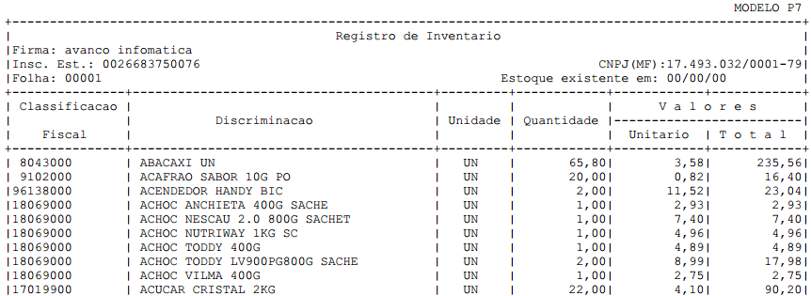

Modelo 02

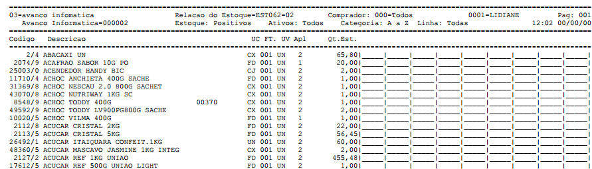

Modelo 03 – Loja 99
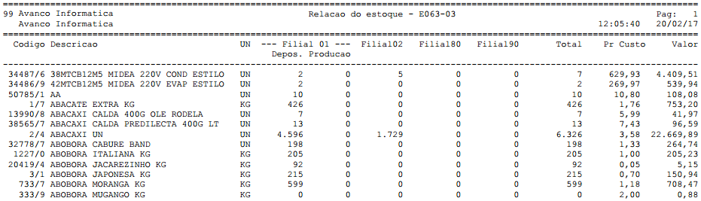

Modelo 04

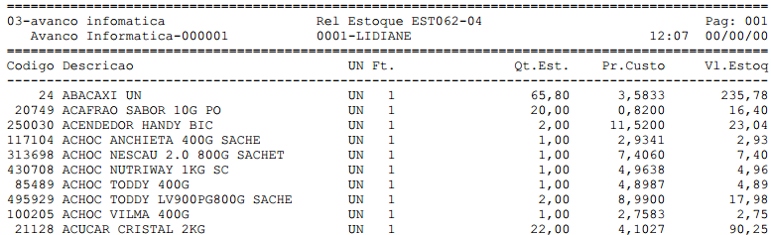

Modelo 05

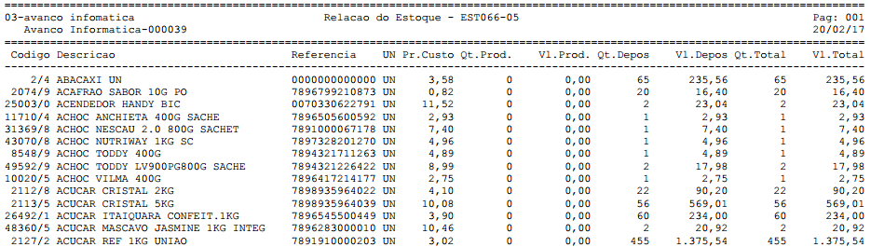

Modelo 06 – Só preço de Venda
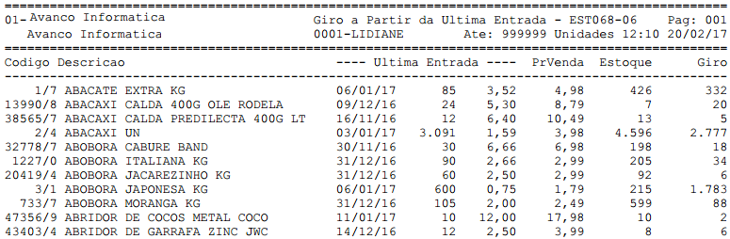

Modelo 07
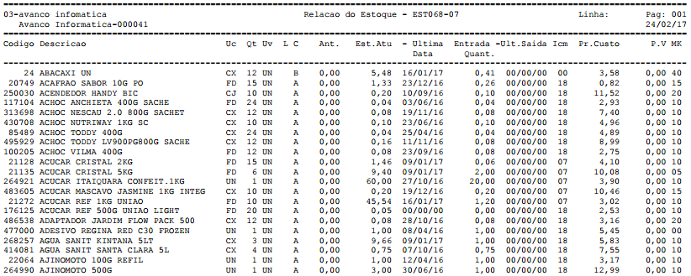

Modelo 08
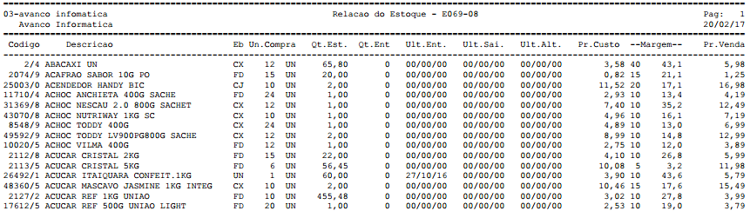
Modelo 09 – Loja 99
-

Modelo 10
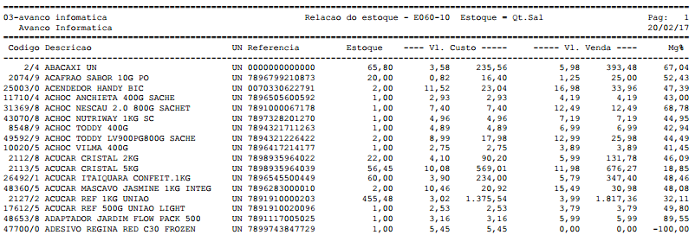

Modelo 11
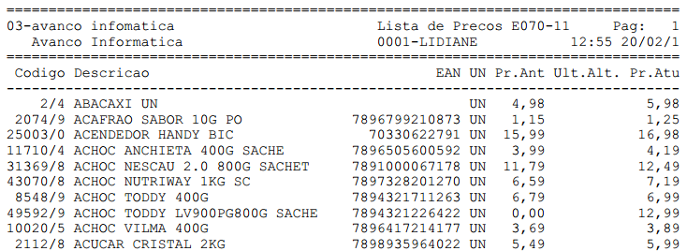

Modelo 12
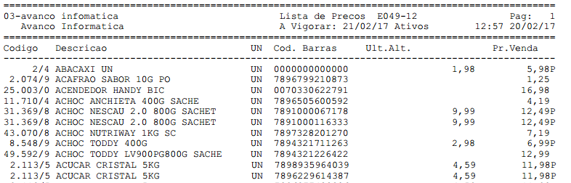

Modelo 13
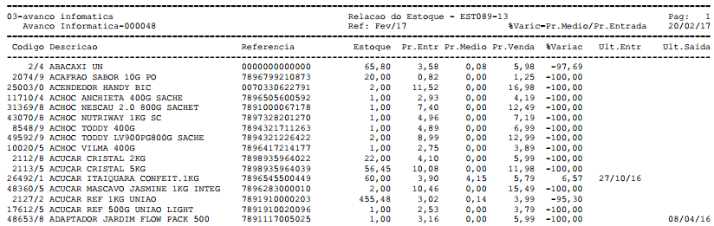

Modelo 14
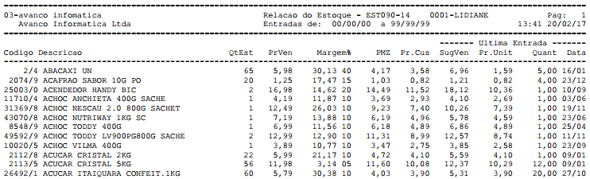

Modelo 15
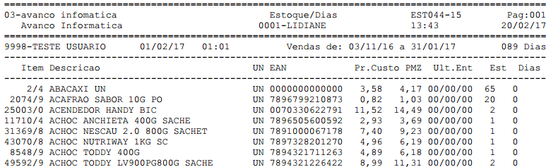

Modelo 16
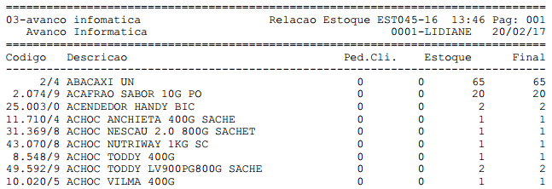

Modelo 17
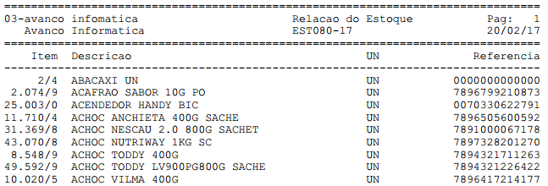

Modelo 18
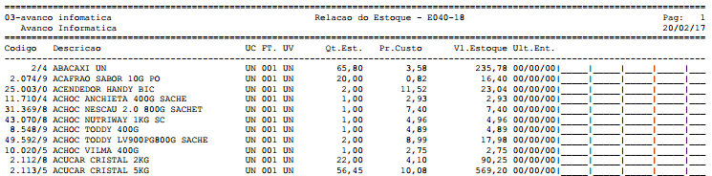

Modelo 19
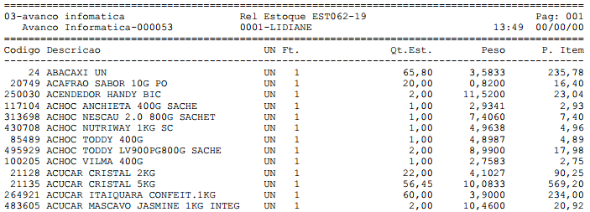

Modelo 20
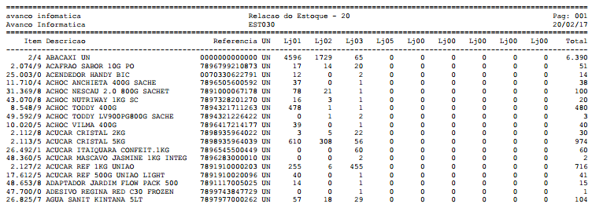

Modelo 21
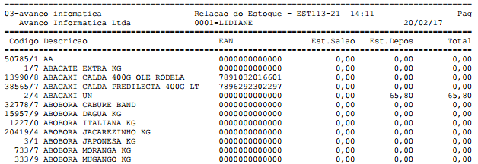

Modelo 22
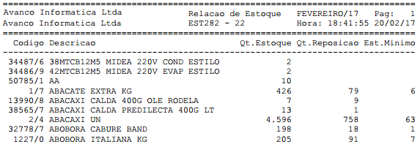

Modelo 23 – Apenas CSV

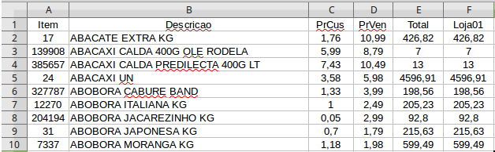

Modelo 24
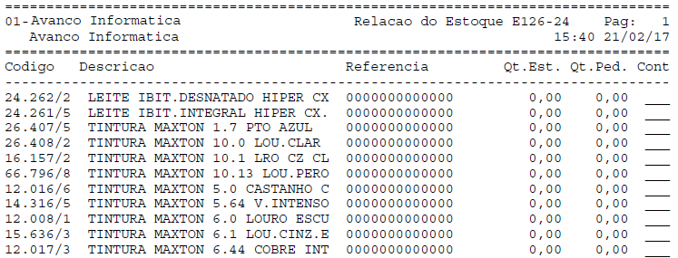

Modelo 25
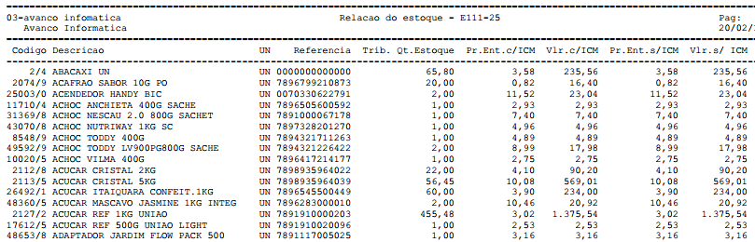

Modelo 26
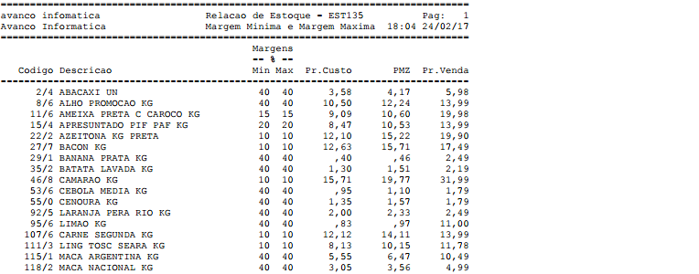
Modelo 27
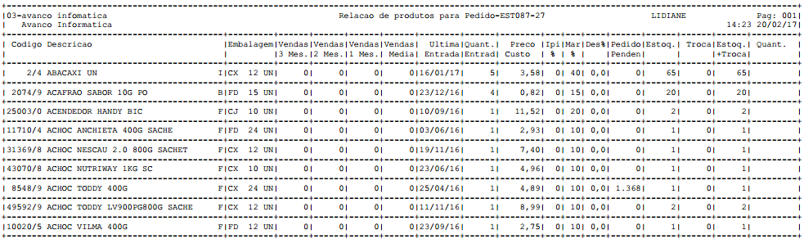

Modelo 28
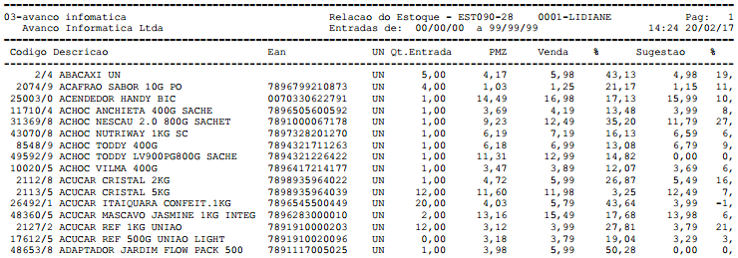

Modelo 29
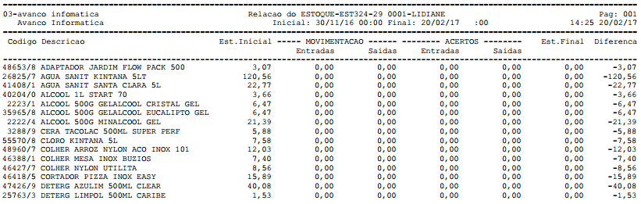

Modelo 30
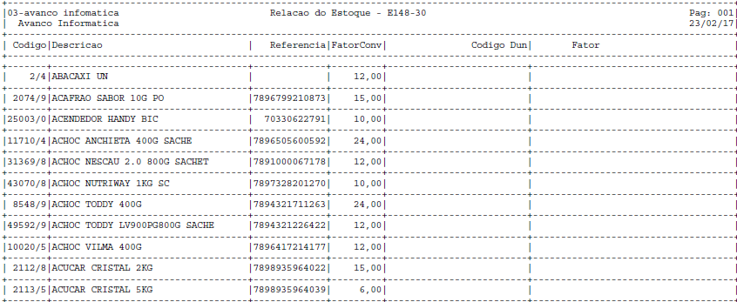

Modelo 31
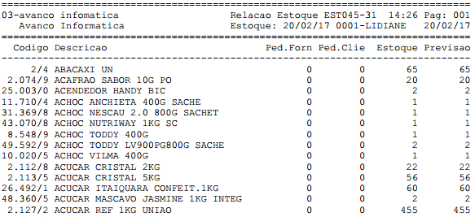
Modelo 32
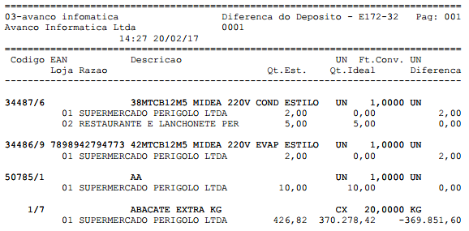

Modelo 33
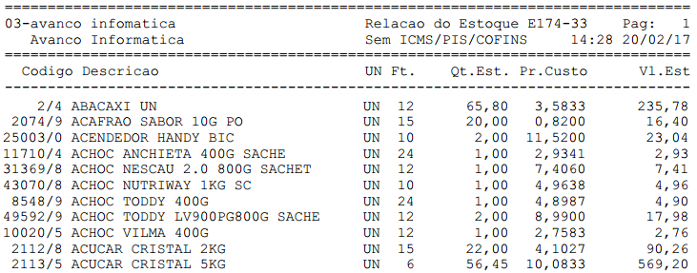

Modelo 34
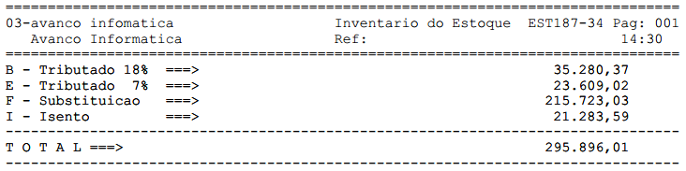

Modelo 35 – Pis/cofins
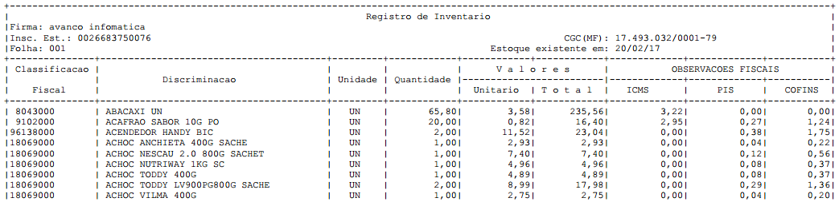

Modelo 36
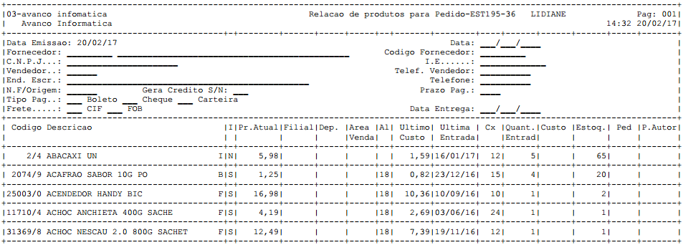
Modelo 37 – Não tem

Modelo 38

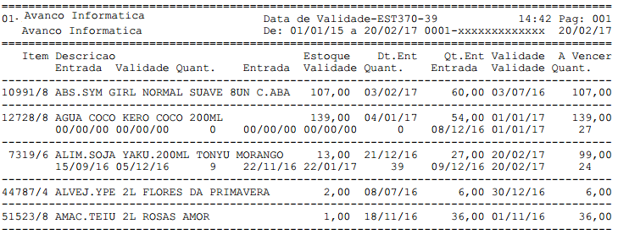
Modelo 39 – Data de Validade do Produto

